Kỹ Thuật Phần Mềm Và Ứng Dụng

*Tên: Trương Quốc Khánh_1951040062*

Phần 1: Lập trình căn bản

Câu 1: (5 điểm) Viết chương trình Python thỏa mãn điều kiện sau:

a. Kiểm tra một mảng cho trước gồm 4 phần tử. Chương trình sẽ tìm tổng số lượng số nguyên tố trong mảng đó?

b. Dùng pytest kiểm tra lại hàm trên với ít nhất ba tình huống:

- Mảng không có số nguyên tố

- Mảng có ít nhất 1 số nguyên tố

- Mảng có phần tử không phải số nguyên (chuỗi)

**Bài Làm:**

**Phần 2: Lập trình hướng đối tượng và cấu trúc dữ liệu**

Câu 1:

n = float(input("Moi nhap real_number: "))

m = float(input("Moi nhap image_number: "))

class Sothuc :

    def __init__(self,real_number) :

        self.real_number = real_number

    def gttd(self) :

        return (self.real_number *2) * 0.5

class Sophuc(Sothuc) :

    def __init__(self,real_number, image_number) :

        super().__init__(real_number)

        self.image_number = image_number

    def module(self) :

        return (self.image_number**2 + self.real_number**2) ** 0.5

sothuc = Sothuc(n)

print("Tri tuyet doi co gia tri la: ",sothuc.gttd())

sophuc = Sophuc(n,m)

print("module cua so phuc la: ",sophuc.module())

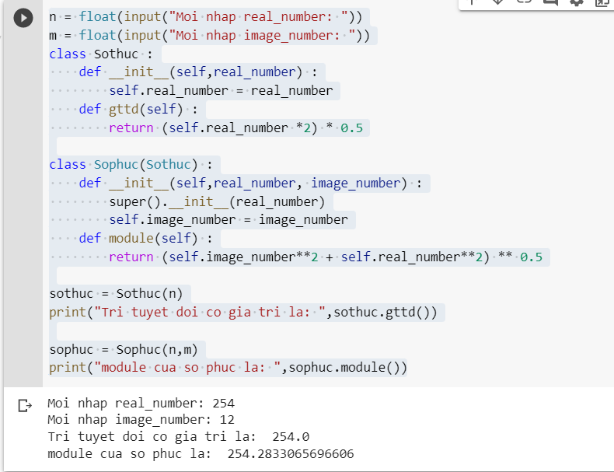

Câu 2:

**- Truy suất tất cả khách hàng (customer) mà có người môi giới (sales_man) tương ứng có hoa hồng >0,12, sắp xếp theo customer_id**

select * from customer c

join salesman s on c.salesman_id = s.salesman_id

where s.commission > 0.12

order by s.commission

**- Truy suất tổng điểm (grade) cho mỗi thành phố (city)**

SELECT city, SUM(grade) AS "Tong diem"

FROM customer

GROUP BY city;